第三单元 课题2《熔化和凝固》一课一练
一、选择——基础知识运用
1．在严寒的冬季，怡臣同学到滑雪场滑雪，恰逢有一块空地正在人工造雪，发现造雪机在工作过程中，不断将水吸入，并持续从造雪机的前方喷出“白雾”，而在“白雾”下方，已经积了厚厚的一层“白雪”，如图所示。对于造雪机在造雪过程中，水这种物质发生的最主要的物态变化，下列说法中正确的是（ ）
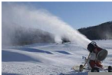
A．凝固
B．凝华
C．升华
D．液化
2．市场上有一种“55℃保温杯”，外层为隔热材料，内层为导热材料，夹层间有“神奇物质”。开水倒入杯中数分钟后，水温降为55℃且能较长时间保持不变．“神奇物质”在55℃（ ）
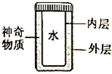
A．一定处于固态
B．一定处于液态
C．一定处于固、液混合态
D．以上情况都有可能
3．关于熔化，以下说法正确的是（ ）
A．晶体熔化时吸热，非晶体熔化时不吸热
B．晶体熔化时不吸热，所以温度不变
C．非晶体熔化时温度也在升高，一定吸热
D．晶体、非晶体在熔化时温度都是不变的
4．满山银光耀眼，千岩琉璃，万树晶莹…这并不是出现在电影《冰雪奇缘》中的场景，而是一幕幕出现在江南的自然“冰雪世界”.2015年3月1日，世界级自然保护区浙江天目山迎来了三十年来最强的冻雨，形成了大范围的冻雨景观，如图所示．冻雨的形成与下列哪种物态变化现象一样（ ）
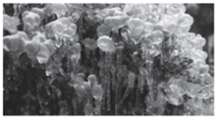
A．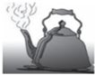 烧水时冒出的白气 B．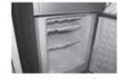 冰箱内的霜

C．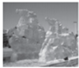 冰雕作品逐渐变小 D．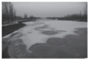 河水结冰

5．把盛有-5℃冰块的试管放入盛有足量冰水混合物的烧杯中，则试管里的冰（ ）
A．温度能达到0℃、且能熔化
B．温度能达到0℃，但不能熔化
C．不能达到0℃，也不能熔化
D．条件不足，无法确定
6．王飞同学加热某固体物质使其熔化．下表记录了加热过程中温度随时间变化的情况，下列说法正确的是（ ）
时间/min | 1 | 2 | 3 | 4 | 5 | 6 | 7 | 8 | 9
温度/℃ | 76 | 79 | 80 | 80 | 80 | 80 | 80 | 81 | 82
A．该物质是一种非晶体
B．该物质从开始熔化到完全熔化大约持续4min
C．该物质的熔点是80℃
D．该物质加热到4分钟时是液态
7．下列物态变化需要吸热的是（ ）
A．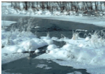 冰雪消融 B． 露珠的形成

C．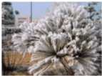 霜打枝头 D．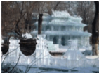 冰的形成

二、解答——知识提高运用
8．某同学在做固体的熔化实验时，测得的数据如下表所示．
时间（min） | 0 | 1 | 2 | 3 | 4 | 5 | 6 | 7 | 8 | 9 | 10
温度（℃） | 20 | 25 | 30 | 36 | 42 | 48 | 48 | 48 | 52 | 56 | 60

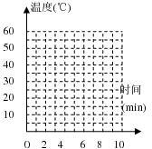
（1）根据表中数据在右图的直角坐标中描出图像
（2）经分析得，该固体为 （选填“晶体”或“非晶体”），理由是 。
（3）根据数据和曲线可以得出什么结论？ 。
9．用如图1所示装置探究萘熔化时温度的变化规律．请回答下列问题：
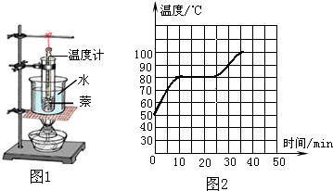
（1）将装有萘的试管放入水中加热，而不是用酒精灯直接对试管加热，这样做不但能使试管受热 ，而且萘的温度上升速度较 （选填“快”或“慢”），便于及时记录各个时刻的；
（2）除了图1所示实验器材外，还需要的实验器材有火柴和 。
（3）萘加热一段时间后，可看到烧杯中有“白气”冒出，“白气”的实质是 （填序号）。（A）水蒸气 （B）小水珠
（4）图2是萘熔化时温度随时间变化的图像．分析图像可知，萘的熔化过程的特点是：
。
（5）理论上，该实验记录的温度和时间的数据越多越好，其好处是什么？

《运动的快慢》练习
一、选择——基础知识运用
1．【答案】A
【解析】人工造雪机在造雪时，吸入大量的水而产生雪，因此这个“雪”是由“水”变化来的，属于凝固现象。故选A。
2．【答案】D
【解析】根据题意得：这种“神奇物质”是一种晶体，晶体熔化吸热、凝固放热温度保持不变，这种晶体能使水温在55℃且能较长时间保持不变，这种晶体的熔点为55℃，所以55℃的这种物质可能是固态（达到熔点尚未熔化），可能是液态（刚刚熔化结束），也可能是固液混合态（熔化过程中），所以A、B、C是错误的，D正确。故选D。
3．【答案】C
【解析】A、无论是晶体还是非晶体，熔化时都要吸收热量，此选项错误；B、晶体熔化时温度不变，但需要吸收热量，此选项错误；C、非晶体熔化时吸收热量，温度不断升高，此选项正确；D、晶体和非晶体的区别是晶体熔化温度不变，非晶体熔化温度升高，此选项错误。故选C。
4．【答案】D
【解析】冻雨是水滴凝固成的冰晶，是凝固现象；A、烧水时冒出“白气”，是水蒸气遇冷液化形成的小水滴，故A不符合题意；B、冰箱冷冻室内壁出现白色的“霜”，是水蒸气凝华成的冰晶，故B不符合题意；C、冰雕作品逐渐变小，是冰由固态直接变为气态的升华现象，故C不符合题意；D、河水结冰，水由液态变成固态，属于凝固现象，故D符合题意。故选D。
5．【答案】B
【解析】-5℃的冰连同试管放入盛有冰水混合物的烧杯中，试管中冰和烧杯中冰水混合物存在温度差，发生热传递，试管中的冰吸收热量，升高温度最多能达到熔点，然后无法再吸收热量，所以不能熔化；烧杯中冰水混合物放出热量，凝固成冰，冰变多，水变少，试管中的冰不熔化。故选B。
6．【答案】BC
【解析】A、由表格数据知，该物质熔化时，不断吸收热量，温度保持不变，所以该物质是晶体，不符合题意；B、该物质从第5min开始熔化，到第9min结束，所以该晶体熔化持续了4min，符合题意；C、该物质熔化时，不断吸收热量，温度保持80℃不变，所以该晶体熔点是80℃，符合题意；D、该物质加热到第4分钟时，温度是79℃，低于熔点还未开始熔化是固态，不符合题意。故选BC。
7．【答案】A
【解析】A、冰雪融化，冰由固态变成液态，是熔化过程，需要吸收热量，符合题意；B、露珠是空气中的水蒸气遇冷液化形成的水滴，需要放出热量，不符合题意；C、霜是空气中的水蒸气遇冷凝华形成的冰晶，需要放出热量，不符合题意；D、冰的形成，水由液态变成固态，是凝固过程，需要放出热量，不符合题意。故选A。
二、解答——知识提高运用
8．【答案】（1）如下图所示
（2）晶体，有固定的熔点；
（3）晶体在熔化过程要吸热。
【解析】（1）由表可知，如图所示，
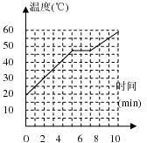
（2）因晶体在熔化过程中尽管不断吸热，温度却保持不变，
（3）因晶体在熔化过程中虽然温度不变，但是必须继续加热，熔化过程才能完成，这表明晶体在熔化过程中要吸热。
9．【答案】（1）慢；
（2）秒表；
（3）B；
（4）吸收热量，温度不变；
（5）数据越多，得到结论更接近真实性。
【解析】（1）将装有萘的试管放入水中加热，这是水浴法，采用水浴法，萘的温度变化比较均匀，并且变化比较慢，便于记录实验温度。
（2）从图像知，记录的数据有温度和时间，测量温度需要温度计，测量时间需要秒表，所以实验器材还缺少秒表。
（3）烧杯中有“白气”冒出，是烧杯中的水蒸气上升时，遇冷液化成的小水珠，故选B。
（4）由图像知，萘在第10min到第25min时，不断吸收热量，温度保持不变，所以萘的熔化过程的特点是：吸收热量，温度不变。
（5）实验的目的是为了得出正确的结论，多次实验，通过实验数据得出的结论越真实。

